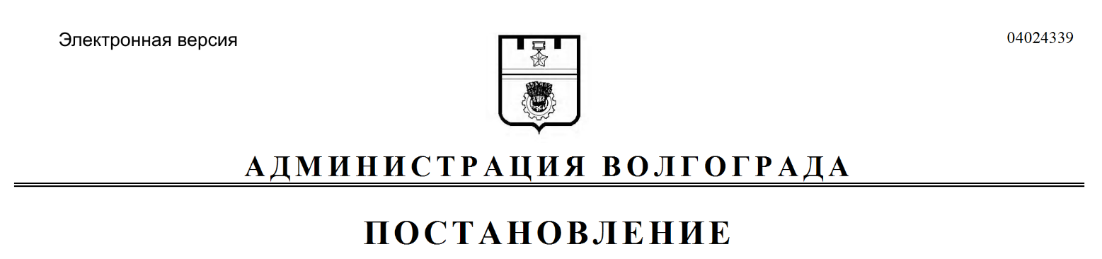
от 18.06.2019 № 678

Об изъятии для муниципальных нужд земельного участка, на котором расположен многоквартирный жилой дом
по адресу: Волгоград, ул. Марийская, 7, и помещений в указанном многоквартирном жилом доме

В целях обеспечения жилищных прав граждан, являющихся собственниками жилых помещений, проживающих на территории городского округа город-герой Волгоград, в соответствии со статьей 32 Жилищного кодекса Российской Федерации, статьей 56.6 Земельного кодекса Российской Федерации, в связи с истечением срока действия постановления администрации Волгограда от 29 октября 2015 г. № 1513 «Об изъятии жилых помещений (квартир), расположенных в многоквартирном жилом доме по адресу: Волгоград, ул. Марийская, д. 7», руководствуясь постановлением главы Волгограда от 16 октября 2018 г. № 20-п «О распределении обязанностей
в администрации Волгограда», статьями 7, 39 Устава города-героя Волгограда, администрация Волгограда
ПОСТАНОВЛЯЕТ:
1. Изъять для муниципальных нужд земельный участок, расположенный на территории квартала 08_11_030 в Красноармейском районе, проект планировки и межевания которой утвержден постановлением администрации Волгограда от 06 июля 2011 г. № 1657 «Об утверждении проекта планировки и межевания территории», на котором расположен многоквартирный жилой дом по адресу: Волгоград, ул. Марийская, 7, признанный аварийным и подлежащим сносу.
2. Изъять для муниципальных нужд помещения, расположенные
в многоквартирном жилом доме по адресу: Волгоград, ул. Марийская, 7, признанном аварийным и подлежащим сносу, находящиеся в собственности граждан, в установленном действующим законодательством Российской Федерации порядке согласно приложению к настоящему постановлению.
3. Комитету жилищной и социальной политики администрации Волгограда обеспечить выполнение комплекса мероприятий, связанных
с изъятием земельного участка, указанного в пункте 1 настоящего постановления, и помещений, расположенных в многоквартирном жилом доме, указанном в пункте 2 настоящего постановления, в том числе:
3.1. Обратиться в Управление Федеральной службы государственной регистрации, кадастра и картографии по Волгоградской области в соответствии со статьей 13 Федерального закона от 13 июля 2015 г. № 218-ФЗ «О государственной регистрации недвижимости» с заявлением о государственной регистрации ограничений (обременений) права собственности в связи с решением об изъятии земельного участка, указанного в пункте 1 настоящего постановления, и помещений, расположенных в многоквартирном жилом доме, указанном в пункте 2 настоящего постановления, в течение 10 дней со дня подписания настоящего постановления.
3.2. Направить собственникам помещений, расположенных в многоквартирном жилом доме, указанном в пункте 2 настоящего постановления, копию настоящего постановления в течение 10 дней со дня его подписания.
4. Управлению по взаимодействию со средствами массовой информации аппарата главы Волгограда в течение 10 дней со дня подписания настоящего постановления разместить настоящее постановление на официальном сайте администрации Волгограда в информационно-телекоммуникационной сети Интернет.
5. Настоящее постановление вступает в силу со дня его подписания и подлежит опубликованию в течение 10 дней со дня его подписания.
6. Контроль за исполнением настоящего постановления оставляю за собой.

Заместитель главы
Волгограда О.В.Тетерятник

Приложение
к постановлению
администрации Волгограда

от 18.06.2019 № 678

ПЕРЕЧЕНЬ

изымаемых помещений, расположенных в многоквартирном жилом доме
по адресу: Волгоград, ул. Марийская, 7, признанном аварийным и подлежащим сносу, находящихся в собственности граждан

№ п/п | Адрес местонахождения  объекта недвижимости | Общая  площадь  помещения (кв. м)
1 | 2 | 3
1. | Волгоград, ул. Марийская, д. 7, кв. 1 | 46,2
2. | Волгоград, ул. Марийская, д. 7, кв. 3* (26/100 доли) | 58,8
3. | Волгоград, ул. Марийская, д. 7, кв. 4 | 46,3
4. | Волгоград, ул. Марийская, д. 7, кв. 5 | 45,7
5. | Волгоград, ул. Марийская, д. 7, кв. 6 | 46,3
6. | Волгоград, ул. Марийская, д. 7, кв. 7 | 58,9
______________________
*Комната в коммунальной квартире.

